Permata Sang Penjaga
Oleh Muhammad Akmal Lathif

Kisah ini bermula 3 tahun yang lalu, saat Naufal meninggalkan Tanah Celebes, menuju Pulau Jawa untuk menuntut ilmu ke jenjang lebih tinggi. Suasana Pelabuhan Soekarno Hatta ramai seperti biasanya. Apalagi di awal semester baru, banyak yang berangkat ke seberang menggunakan kapal laut untuk menghemat biaya.

“Mak, pak, Naufal izin merantau dulu. Jangan ki sedih, Naufal masih bisa pulang liburan nanti.” Naufal berpamitan dengan orang tuanya. Bersalaman dengan wajah penuh air mata.

“Nikmati mi masa-masa mu merantau nak, seperti Bapak dulu.” Bapak memeluk tubuh Naufal, sudah rela untuk melepas kepergian anak semata wayangnya. Sedangkan Mamak masih tidak bisa berkata kata.

Tet!!! Bunyi kapal terdengar semakin jelas, menandakan bahwa dia segera pergi.

Naufal naik ke atas kapal. Barang miliknya dari tadi sudah disusun di kabin. Dia menatap Kota Ujung Pandang dari kapal yang mulai berlayar. Menatap wajah kedua orang tuanya untuk terakhir kali. Dan yang membuat dia terkejut, seseorang yang sudah memiliki janji dengannya ternyata datang. Dia tidak sempat berpamitan dengannya. Tetapi, Naufal mengalihkan pandangannya ke kapal nelayan kecil sesegera mungkin. Dia tidak mau menatap wajahnya lama lama.

Siapakah teman yang dimaksud? Namanya adalah Nahla. Dia adalah teman dari Naufal semenjak mereka masih di sekolah dasar. Pada dasarnya, mereka saling suka, tapi tidak satupun yang mau mengakuinya. Akhirnya, saat Naufal diterima oleh sekolah top di Pulau Jawa, mereka membuat suatu komitmen. Mereka tidak akan mengontak jika bukan karena urusan penting. Mereka juga akan fokus pada diri mereka masing masing. Jika mereka berdua sudah sukses, maka barulah mereka akan bertemu kembali, langsung di pelaminan.

Hari hari pertama di sekolah berasrama tersebut, Naufal mengalami sedikit homesick. Entah mengapa, ia terbayang wajah mamak, bapak dan juga wajah Nahla.

***

Tahun ketiga ia berada di sekolah itu, Naufal sudah banyak beradaptasi dengan lingkungan tersebut. Membuat teman tidak susah. Dia juga sangat aktif dalam keorganisasian. Yang cukup sulit adalah logat bugisnya yang harus disesuaikan dengan siswa yang datang dari penjuru nusantara. Tetapi, hal tersebut tidak berlangsung lama.

Siang itu, Ia mendapat kabar, dari satu nomor yang dia simpan kontaknya, tetapi tidak pernah dia chat selama tiga tahun ini.

“Naufal, sekolahku mau studi banding ke sekolah kamu minggu depan, kira-kira kita bisa ketemuan bentar gak nanti?” Nahla yang mengirim pesan singkat tersebut.

Hati Naufal berdebar. Setelah sekian lama kami tidak berkabar satu sama lain, akhirnya Nahla adalah orang pertama yang menyampaikan sebuah pesan.

“Boleh, kayaknya aku bisa ditunjuk jadi panitia menyambut sekolah, jadi bisa leaving class nanti.” Naufal membalas singkat, seakan tidak peduli dengan pesan tersebut, tetapi hatinya tidak bisa berbohong.

Masalahnya, anggota osis yang ditunjuk untuk menyambut tamu studi banding ditentukan langsung oleh pihak sekolah. Naufal termasuk korban dari hal tersebut. Ia harus mengikuti pelajaran seperti biasanya karena hal itu.

“Nahla, ternyata aku gak boleh ikut menyambut tamu hari ini, nanti kalau masih sempat pas aku pulang sekolah aja kalau mau ketemu.” Naufal memberi informasi kepada Nahla di pagi hari.

“Yaudah gapapa fal, semoga masih sempet deh kita ketemuan.” Nahla menjawab dengan nada sedih. Sudah lama ia ingin bertemu kembali dengan Naufal.

Siang itu, Naufal tidak bisa fokus belajar. Rumus matematika yang berada di papan tulis kelasnya hilang begitu saja di pandangannya. Materi PAI masuk dari kuping kiri, lalu keluar lewat kuping kanan. Ia terus memikirkan Nahla hari itu.

Bel ishoma berbunyi. Sekitar satu jam lagi, bus yang dinaiki Nahla akan tiba, tapi istirahat akan selesai 45 menit lagi. Pelajaran Naufal setelah ini adalah matematika, tidak mungkin jika dia telat masuk kelas hanya untuk bertemu teman lamanya itu. Gurunya akan marah.

Ketika sholat dzuhur, Naufal meminta di sujud terakhirnya. Ia beribadah dengan sangat khusyuk, meminta agar bisa bertemu dengan Nahla, walau hanya satu dua menit. Tapi ia sadar, yang ia minta bukanlah hal yang baik. Itu bisa menjerumuskan dirinya ke dalam ranah zina, walaupun sebelumnya, ia sudah membuat komitmen.

Nahla tetap datang ke sekolah, disambut oleh kawan kawan Naufal. Setelah tur sekolah selesai, ia harus cepat kembali naik ke bus, mengejar jadwal pesawat. “Naufal, kayaknya beneran gak bisa ketemu ya? Bis nya udah mau jalan banget ini. Kita ketemu lain waktu aja ya, pas udah sukses.” Nahla mengabari Naufal tentang kondisinya saat ini.

Ting Tong! Tepat saat pesan itu terkirim di whatsapp, bel sekolah berbunyi. Menandakan pergantian jam pelajaran. Dan mata pelajaran Naufal kali ini adalah bahasa arab. Guru bahasa arab terkadang datang terlambat, sehingga Naufal memberanikan diri untuk pergi menemui Nahla.

“Nahla, tunggu. Ini lagi ganti jam pelajaran. Aku kesana sekarang.” Naufal mengetik cepat agar bus yang dinaiki oleh Nahla tidak pergi terlebih dahulu. Ia lalu turun dari gedung sekolah setelah menaruh tas. Berlari kecil menuju ke parkiran yang ternyata masih ada bus besar disana.

“Alhamdulillah,” gumam Naufal dalam hati. Ia tidak sadar beberapa teman kelasnya mengikuti karena penasaran. Melihat Naufal yang keluar dari gedung, Nahla langsung meminta untuk turun dari bus sebentar. Untungnya guru pendamping mengizinkan. Masalahnya, dia akan diperhatikan oleh seluruh temannya dalam bisa itu.

Naufal dan Nahla akhirnya bertemu kembali setelah 3 tahun lamanya. Nahla dengan wajah cerah seperti biasanya, seakan tidak ada yang berubah selama 3 tahun ini. Sedangkan Naufal dengan kulit hitam manisnya semakin gagah setelah ditempa di sekolah berasrama.
“Nahla, apa kabar kamu?” Naufal memulai pembicaraan. Air mata menetes dari matanya. Itu bukan air mata sedih, melainkan air mata bahagia.

“Baik kok, eh- kita agak cepetan yuk, aku udah ditunggu bus mau berangkat.” Nahla menjawab. Ia lalu mengeluarkan kotak yang sudah dibungkus dari dalam tasnya. Melihat hal itu, Naufal melakukan hal serupa, dari totebag yang dia bawa saat keluar gedung tadi.

Mereka bertukar kado. Nahla memberikan Naufal sorban berwarna biru, Naufal memberikan Nahla mukena berwarna biru juga. Kompak sekali mereka. Mereka kemudian foto bersama sebelum akhirnya kembali ke urusan masing masing.

“Kiw kiw… Siapa tuh fal?” Lukman, teman sebangku Naufal menggodanya.
“Kalau gini mah, gua gabakalan berani buat rebut lu.” celetuk Nufa, yang merupakan teman sekelas Naufal semenjak kelas 10.

“Eh lu ngomong apa barusan?” Lukman mengkonfirmasi akan apa yang dia dengar.

“Ga ada kok, ayo balik ke kelas. Siapa tau udah datang gurunya.” Kami bertiga pun berlarian menuju ke ruang kelas.

***
Libur semester tiba, Naufal pulang ke Makassar untuk berjumpa kembali dengan keluarganya. Pesawat mendarat dengan mulus di Bandara Sultan Hasanuddin. Ia langsung dijemput dari Maros, menuju ke Kota Makassar.
“Mamak, Bapak, Naufal pulang,” katanya dengan senyum.
“Alhamdulillah, Nak,” Mamak menyambutnya dengan bahagia. “Sehat-sehat ji di sana?”
Malam itu, mereka makan malam bersama. Hidangan di meja sederhana, tapi rasanya lebih nikmat daripada makanan kantin sekolah. Sambil menikmati makanannya, Bapak menatap Naufal dengan penuh selidik.
“Naufal,” kata Bapak, mengaduk nasinya perlahan. “Kau ada suka sama seseorang di sana?”
Naufal hampir tersedak. Mamak pun tersenyum penuh arti.
“Iya, Nak,” sambung Mamak. “Kau tidak pernah cerita, tapi Mamak bisa lihat. Ada seseorang kah?”
Naufal terdiam sesaat. Wajah Nahla melintas di pikirannya. Kotak kecil berisi sorban biru masih tersimpan rapi di lemarinya. Hatinya menghangat mengingat pertemuan mereka.
“Ada Pak, Mak,” katanya akhirnya. “Namanya Nahla.”
Mamak tersenyum lebar, sementara Bapak mengangguk paham.
“Nahla teman SMP Kau?” tanya Bapak sambil sedikit tertawa. Naufal mengangguk pelan. Mukanya merah.
Mamak tersenyum lebih lebar. “Mamak kira kamu suka orang di rantau sana, ternyata masih tetangga.”
“Naufal,” kata Bapak pelan. “Bapak senang kalau kau sudah berpikir matang soal masa depan, tapi cara berpikir seperti itu keliru dalam Islam.”
Naufal mengernyitkan dahi. “Kenapa, Pak?”
“Begini, Nak,” lanjut Bapak. “Dalam Islam, hubungan antara laki-laki dan perempuan itu jelas aturannya. Kalau memang saling suka, seharusnya dipikirkan cara yang benar, bukan sekadar menunggu tanpa kepastian. Kalau belum siap menikah, lebih baik jaga hati dan hindari janji-janji yang bisa menyeret ke dalam perasaan yang tidak perlu.”
Mamak mengangguk setuju. “Betul, Nak. Apa yang kau lakukan ini bisa jadi pintu menuju zina hati. Kalian berjanji, tapi hati kalian tetap saling mengingat. Itu bisa membuatmu tidak tenang. Lebih baik berdoa saja, kalau memang berjodoh, Allah pasti pertemukan kalian dengan cara yang lebih baik.”
Naufal terdiam. Ia tidak pernah berpikir sejauh itu. Selama ini, ia merasa bahwa komitmen yang dibuatnya dengan Nahla adalah bentuk kesungguhan.
Bapak menepuk pundaknya dengan lembut. “Tidak ada yang salah kalau kau suka dengan seseorang. Untuk sekarang, fokuslah pada dirimu dulu. Jika nanti tiba waktunya dan kau sudah siap, barulah datang melamar dia dengan cara yang benar.”
Mamak tersenyum lembut. “Mamak dan Bapak akan selalu doakan yang terbaik untukmu.”
Naufal menarik napas panjang. Ada perasaan lega sekaligus malu dalam hatinya. Ia menyadari bahwa selama ini, ia lebih banyak berangan-angan daripada bertindak dengan benar.
“Iya, Pak, Mak. Naufal mengerti sekarang,” jawabnya mantap. “Naufal akan lebih berhati-hati ke depannya.” Malam itu juga, Naufal pun menuliskan longtext di whatsapp untuk Nahla.
***
Assalamualaikum, Nahla
Aku baru saja sampai di rumah, dan malam ini aku banyak berpikir. Tentang kita, tentang janji yang pernah kita buat, tentang bagaimana waktu berjalan begitu cepat.
Aku ingin jujur. Aku senang bisa bertemu lagi denganmu kemarin, meskipun cuma sebentar. Tapi ada sesuatu yang harus aku sampaikan, sesuatu yang mungkin seharusnya aku sadari lebih awal.
Waktu itu, kita membuat komitmen untuk fokus pada diri kita masing-masing. Kita pikir itu adalah keputusan terbaik, tapi aku baru menyadari ada yang kurang tepat. Janji itu membuat kita terus mengingat satu sama lain, meskipun kita berusaha menjaga jarak. Aku tidak bisa menyangkal bahwa aku sering memikirkanmu, bahkan di saat aku seharusnya fokus.
Aku ingin menjelaskan sesuatu sedikit. Cinta pada akhirnya bukan soal siapa yang paling kuat mengejar, tetapi tentang siapa yang paling pandai menjaga. Menjaga diri, menjaga hati, menjaga kehormatan, dan yang paling utama, menjaga Allah di dalam semua rasa yang bergejolak.
Sang permata harus menjaga semua hal tersebut supaya tetap indah. Sedangkan sang penjaga, lebih dari itu. Selain menjaga hal tersebut, sang penjaga juga butuh rasa tanggung jawab yang besar, akan segala keputusan yang diambilnya. Maka, aku disini akan mengambil keputusan untuk membatalkan komitmen dan janji yang telah kita bangun selama 3 tahun ini.
Aku tidak ingin janji yang justru mengikat hati kita tanpa kepastian. Aku tidak ingin janji tersebut menghalangi doa terbaik kita. Aku ingin kita benar-benar fokus pada jalan kita masing-masing, tanpa ada bayangan yang mengganggu.
Jika kamu melihat ke masa lalu, Nabi Yusuf dan Zulaikha akhirnya bersatu, bukan karena mereka saling mengerjar. Mereka bersatu karena keduanya berani melepaskan, dan Allah yang mengembalikan. Jika Allah menghendaki kedepannya. Insha Allah. Kita akan dipertemukan kembali juga.
Tapi untuk sekarang… mari kita serahkan semuanya kepada Allah.
Terimakasih atas segala kenangannya, Nahla.
Wassalamualaikum
***
Banyak pikiran yang berkecamuk di hati Naufal setelah dia mengirimkan pesan itu. Apakah Nahla akan marah? Apakah dia akan kecewa atas pilihan yang dia pilih malam ini. Rata rata perempuan pasti akan sedih karena ditinggal begitu saja setelah terikat janji selama 3 tahun.
***
Waalaikumsalam, Naufal
Aku membaca pesanmu dengan hati yang berat, tapi juga dengan rasa lega. Selama ini, aku juga sering bertanya-tanya apakah janji yang kita buat benar-benar keputusan terbaik. Aku pikir dengan berjanji seperti itu, kita bisa tetap berjalan tanpa gangguan perasaan. Tapi nyatanya, justru janji itu yang membuat kita terus mengingat satu sama lain.
Sebenarnya, aku sudah bicara dengan Bapak dan Mamak beberapa bulan yang lalu. Mereka mengatakan hal yang sama seperti orang tuamu. Bahwa jika memang berjodoh, kita tidak perlu membuat janji apa pun. Allah yang akan menentukan segalanya.
Jujur, aku tidak ingin melepaskan semua ini dengan perasaan yang pahit. Aku ingin kita tetap saling mendoakan, tetap melangkah ke depan dengan hati yang lebih lapang. Tanpa ada janji yang mengikat, tanpa ada harapan yang terlalu tinggi.
Jadi, aku juga ingin melepas semuanya, seperti yang kau katakan. Aku ingin kita benar-benar fokus, benar-benar menyerahkan semuanya kepada Allah.
Terima kasih, Naufal, untuk segalanya. Semoga kita berdua bisa mencapai apa yang kita cita-citakan, dengan hati yang lebih ringan. Sungguh aku sangat bersyukur karena telah dipertemukan dengan orang sebaik dirimu.
Assalamualaikum
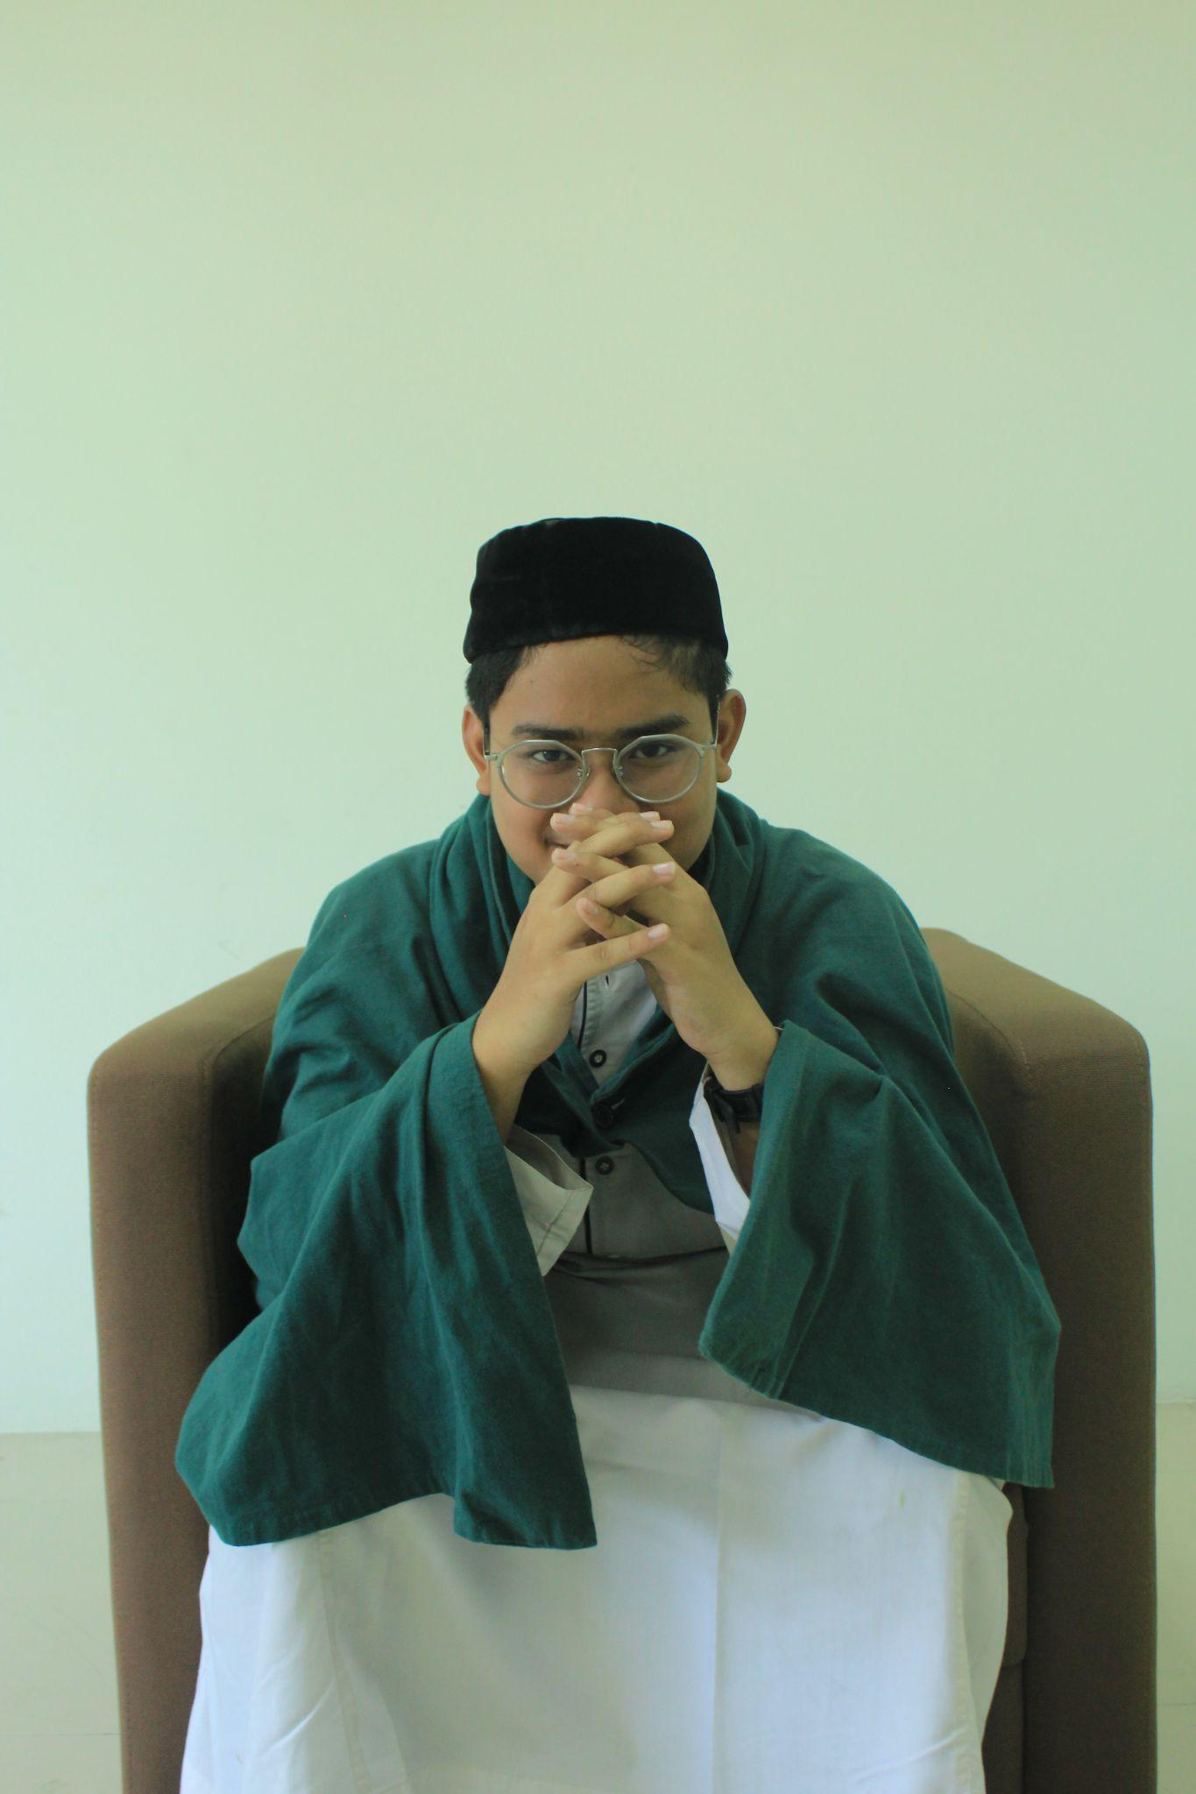
Biografi Penulis
Muhammad Akmal Lathif yang biasa dipanggil Akmal atau Lathif atau Akmal Lathif adalah siswa MAN Insan Cendekia Serpong angkatan 29. Lahir 6 tahun setelah peristiwa 9/11 (tapi dibalik), dia berdarah setengah bugis dan setengah sunda. Raja Iblis yang satu ini gemar sekali untuk bangun pagi. Dia juga tidak pernah menonton anime. Saat masih di bangku SMP, dia pernah beberapa kali mengarang cerita fantasi yang tidak dipublikasikan bersama kawannya. Kisah yang baru saja kalian baca tidak sepenuhnya fiksi. Tapi, bukan Akmal yang mengalaminya. Boleh jadi, Lathif adalah seorang yang digambarkan sebagai sosok figuran di cerita ini.

Ig: @lathakmalif

